用拉伸法测量钢丝的杨氏模量

【Latex代码在下面，请向下翻阅】

标尺到平面镜的距离D的平均值

$\overline{D}=\frac{1}{n}\sum_{i=1}^{n}{D_{i}}=\frac{99.78+99.9+99.86}{3} cm=99.847 cm$

标尺到平面镜的距离D的标准差

$σ_{D}=\sqrt{\frac{1}{n−1}\sum_{i=1}^{n}{{(D_{i}−\overline{D})}^{2}}}=\sqrt{\frac{(99.78−99.847)^{2}+(99.9−99.847)^{2}+(99.86−99.847)^{2}}{3−1}} cm=0.061101 cm$

标尺到平面镜的距离D的B类不确定度

$Δ_{B,D}=\sqrt{Δ_{\text{仪}}^{2}+Δ_{\text{估}}^{2}}=\sqrt{{0.12}^{2}+{0.05}^{2}} cm=0.13 cm$

标尺到平面镜的距离D的展伸不确定度

$U_{D,P}=\sqrt{{(t_{P}\frac{σ_{D}}{\sqrt{n}})}^{2}+{(k_{P}\frac{Δ_{B,D}}{C})}^{2}}=\sqrt{{(4.3×\frac{0.061101}{\sqrt{3}})}^{2}+{(1.96×\frac{0.13}{3})}^{2}} cm=0.17385 cm, P=0.95$

光杠杆的臂长l的平均值

$\overline{l}=\frac{1}{n}\sum_{i=1}^{n}{l_{i}}=\frac{7.15+7.17+7.16}{3} cm=7.16 cm$

光杠杆的臂长l的标准差

$σ_{l}=\sqrt{\frac{1}{n−1}\sum_{i=1}^{n}{{(l_{i}−\overline{l})}^{2}}}=\sqrt{\frac{(7.15−7.16)^{2}+(7.17−7.16)^{2}+(7.16−7.16)^{2}}{3−1}} cm=0.01 cm$

光杠杆的臂长l的B类不确定度

$Δ_{B,l}=\sqrt{Δ_{\text{仪}}^{2}+Δ_{\text{估}}^{2}}=\sqrt{{0.12}^{2}+{0.05}^{2}} cm=0.13 cm$

光杠杆的臂长l的展伸不确定度

$U_{l,P}=\sqrt{{(t_{P}\frac{σ_{l}}{\sqrt{n}})}^{2}+{(k_{P}\frac{Δ_{B,l}}{C})}^{2}}=\sqrt{{(4.3×\frac{0.01}{\sqrt{3}})}^{2}+{(1.96×\frac{0.13}{3})}^{2}} cm=0.088487 cm, P=0.95$

钢丝原长L的平均值

$\overline{L}=\frac{1}{n}\sum_{i=1}^{n}{L_{i}}=\frac{138.33+138.56+138.6}{3} cm=138.5 cm$

钢丝原长L的标准差

$σ_{L}=\sqrt{\frac{1}{n−1}\sum_{i=1}^{n}{{(L_{i}−\overline{L})}^{2}}}=\sqrt{\frac{(138.33−138.5)^{2}+(138.56−138.5)^{2}+(138.6−138.5)^{2}}{3−1}} cm=0.14572 cm$

钢丝原长L的B类不确定度

$Δ_{B,L}=\sqrt{Δ_{\text{仪}}^{2}+Δ_{\text{估}}^{2}}=\sqrt{{0.12}^{2}+{0.05}^{2}} cm=0.13 cm$

钢丝原长L的展伸不确定度

$U_{L,P}=\sqrt{{(t_{P}\frac{σ_{L}}{\sqrt{n}})}^{2}+{(k_{P}\frac{Δ_{B,L}}{C})}^{2}}=\sqrt{{(4.3×\frac{0.14572}{\sqrt{3}})}^{2}+{(1.96×\frac{0.13}{3})}^{2}} cm=0.37159 cm, P=0.95$

钢丝直径d的平均值

$\overline{d}=\frac{1}{n}\sum_{i=1}^{n}{d_{i}}=\frac{0.295+0.298+0.296+0.296+0.299+0.298}{6} mm=0.297 mm$

钢丝直径d的标准差

$σ_{d}=\sqrt{\frac{1}{n−1}\sum_{i=1}^{n}{{(d_{i}−\overline{d})}^{2}}}=\sqrt{\frac{(0.295−0.297)^{2}+(0.298−0.297)^{2}+(0.296−0.297)^{2}+(0.296−0.297)^{2}+(0.299−0.297)^{2}+(0.298−0.297)^{2}}{6−1}} mm=0.0015492 mm$

钢丝直径d的B类不确定度

$Δ_{B,d}=\sqrt{Δ_{\text{仪}}^{2}+Δ_{\text{估}}^{2}}=\sqrt{{0.004}^{2}+{0.005}^{2}} mm=0.0064031 mm$

钢丝直径d的展伸不确定度

$U_{d,P}=\sqrt{{(t_{P}\frac{σ_{d}}{\sqrt{n}})}^{2}+{(k_{P}\frac{Δ_{B,d}}{C})}^{2}}=\sqrt{{(2.57×\frac{0.0015492}{\sqrt{6}})}^{2}+{(1.96×\frac{0.0064031}{3})}^{2}} mm=4.4881×{10}^{−3} mm, P=0.95$

金属丝受拉力F与标尺读数b的关系：

|  |  |  |
| --- | --- | --- |
| 砝码总质量m/g | 金属丝受拉力F/N | 标尺读数平均值b/cm |
| 0 | 0 | 0.01 |
| 500 | 4.9 | 1.365 |
| 1000 | 9.8 | 2.765 |
| 1500 | 14.7 | 4.1 |
| 2000 | 19.6 | 5.565 |
| 2500 | 24.5 | 6.895 |
| 3000 | 29.4 | 8.285 |
| 3500 | 34.3 | 9.68 |

最小二乘法拟合：

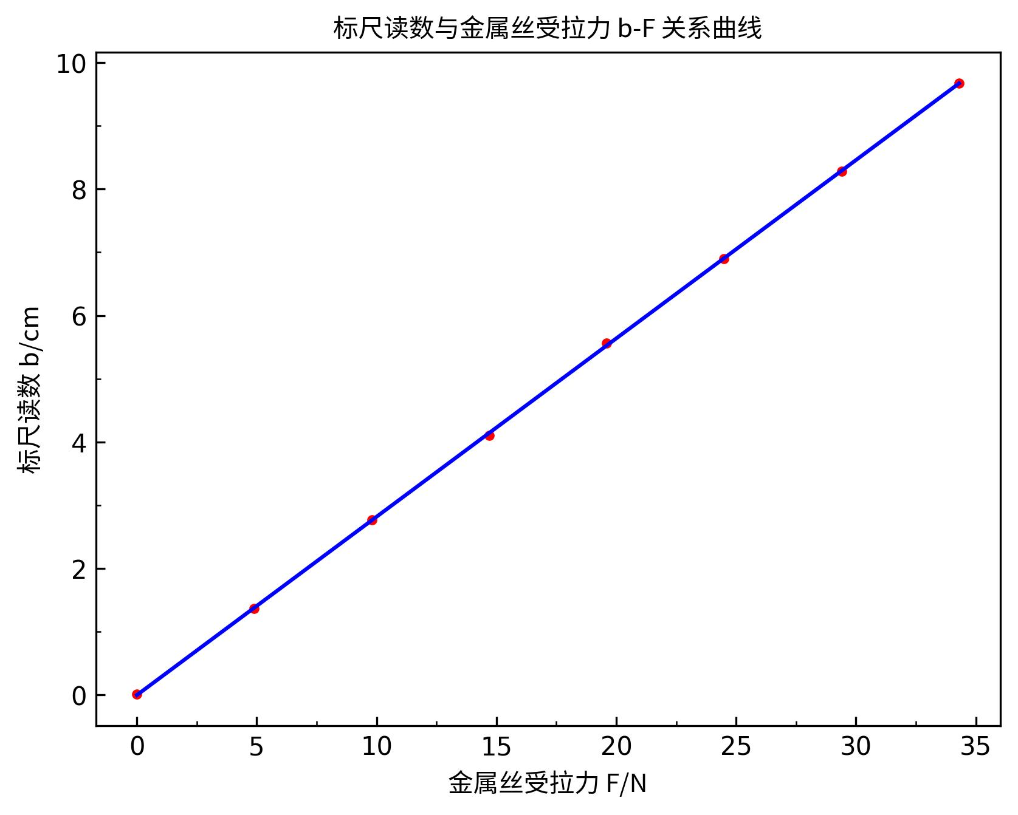

斜率

$m=0.28218 cm/N$

截距

$b=−0.00625 cm$

线性拟合的相关系数

$r=\frac{\overline{Fb}−\overline{F}·\overline{b}}{\sqrt{(\overline{F^{2}}−{\overline{F}}^{2})(\overline{b^{2}}−{\overline{b}}^{2})}}=0.99997481$

斜率的延伸不确定度

$u_{m}=t_{P}·|m|·\sqrt{(\frac{1}{r^{2}}−1)/(n−2)}=0.0020034 cm/N, P=0.95$

截距的延伸不确定度

$u_{b}=u_{m}·\sqrt{\overline{F^{2}}}=0.041065 cm, P=0.95$

*这里我们只考虑了 A 类不确定度；至于由 x 物理量和 y 物理量的 B 类不确定度如何推出斜率的 B 类不确定度，这个问题非常复杂，且物理实验教学中心并未对其作出解释。*

杨氏模量

$E=\frac{8DL}{πd^{2}lm}=1.9759×{10}^{7} N/cm^{2}$

杨氏模量E的延伸不确定度

$U_{E,P}=\sqrt{{(\frac{∂E}{∂D}U_{D,P})}^{2}+{(\frac{∂E}{∂L}U_{L,P})}^{2}+{(\frac{∂E}{∂d}U_{d,P})}^{2}+{(\frac{∂E}{∂l}U_{l,P})}^{2}+{(\frac{∂E}{∂m}U_{m,P})}^{2}}=\sqrt{{(\frac{8L}{πd^{2}lm}U_{D,P})}^{2}+{(\frac{8D}{πd^{2}lm}U_{L,P})}^{2}+{(−\frac{16DL}{πd^{3}lm}U_{d,P})}^{2}+{(−\frac{8DL}{πd^{2}l^{2}m}U_{l,P})}^{2}+{(−\frac{8DL}{πd^{2}lm^{2}}U_{m,P})}^{2}}=6.6325×{10}^{5} N/cm^{2}, P=0.95$

杨氏模量最终结果

$E=(1.98±0.07)×{10}^{7} N/cm^{2}$

【Latex代码】

标尺到平面镜的距离D的平均值

$$  
\overline{D}=\frac{1}{n}\sum_{i=1}^{n}D_i=\frac{99.78+99.9+99.86}{3}\,\mathrm{cm}=99.847\,\mathrm{cm}  
$$

标尺到平面镜的距离D的标准差

$$  
\begin{aligned}  
\sigma_{D}&=\sqrt{\frac{1}{n-1}\sum_{i=1}^n\left(D_i-\overline{D}\right)^2}\\  
&=\sqrt{\frac{(99.78-99.847)^2+(99.9-99.847)^2+(99.86-99.847)^2}{3-1}}\,\mathrm{cm}\\  
&=0.061101\,\mathrm{cm}  
\end{aligned}  
$$

标尺到平面镜的距离D的B类不确定度

$$  
\Delta_{B,D}=\sqrt{\Delta_\text{仪}^2+\Delta_\text{估}^2}=\sqrt{0.12^2+0.05^2}\,\mathrm{cm}=0.13\,\mathrm{cm}  
$$

标尺到平面镜的距离D的展伸不确定度

$$  
\begin{aligned}  
U_{D,P}&=\sqrt{\left(t_P\frac{\sigma_{D}}{\sqrt{n}}\right)^2+\left(k_P\frac{\Delta_{B,D}}{C}\right)^2}\\  
&=\sqrt{\left(4.3\times\frac{0.061101}{\sqrt{3}}\right)^2+\left(1.96\times\frac{0.13}{3}\right)^2}\,\mathrm{cm}\\  
&=0.17385\,\mathrm{cm},P=0.95  
\end{aligned}  
$$

光杠杆的臂长l的平均值

$$  
\overline{l}=\frac{1}{n}\sum_{i=1}^{n}l_i=\frac{7.15+7.17+7.16}{3}\,\mathrm{cm}=7.16\,\mathrm{cm}  
$$

光杠杆的臂长l的标准差

$$  
\begin{aligned}  
\sigma_{l}&=\sqrt{\frac{1}{n-1}\sum_{i=1}^n\left(l_i-\overline{l}\right)^2}\\  
&=\sqrt{\frac{(7.15-7.16)^2+(7.17-7.16)^2+(7.16-7.16)^2}{3-1}}\,\mathrm{cm}\\  
&=0.01\,\mathrm{cm}  
\end{aligned}  
$$

光杠杆的臂长l的B类不确定度

$$  
\Delta_{B,l}=\sqrt{\Delta_\text{仪}^2+\Delta_\text{估}^2}=\sqrt{0.12^2+0.05^2}\,\mathrm{cm}=0.13\,\mathrm{cm}  
$$

光杠杆的臂长l的展伸不确定度

$$  
\begin{aligned}  
U_{l,P}&=\sqrt{\left(t_P\frac{\sigma_{l}}{\sqrt{n}}\right)^2+\left(k_P\frac{\Delta_{B,l}}{C}\right)^2}\\  
&=\sqrt{\left(4.3\times\frac{0.01}{\sqrt{3}}\right)^2+\left(1.96\times\frac{0.13}{3}\right)^2}\,\mathrm{cm}\\  
&=0.088487\,\mathrm{cm},P=0.95  
\end{aligned}  
$$

钢丝原长L的平均值

$$  
\overline{L}=\frac{1}{n}\sum_{i=1}^{n}L_i=\frac{138.33+138.56+138.6}{3}\,\mathrm{cm}=138.5\,\mathrm{cm}  
$$

钢丝原长L的标准差

$$  
\begin{aligned}  
\sigma_{L}&=\sqrt{\frac{1}{n-1}\sum_{i=1}^n\left(L_i-\overline{L}\right)^2}\\  
&=\sqrt{\frac{(138.33-138.5)^2+(138.56-138.5)^2+(138.6-138.5)^2}{3-1}}\,\mathrm{cm}\\  
&=0.14572\,\mathrm{cm}  
\end{aligned}  
$$

钢丝原长L的B类不确定度

$$  
\Delta_{B,L}=\sqrt{\Delta_\text{仪}^2+\Delta_\text{估}^2}=\sqrt{0.12^2+0.05^2}\,\mathrm{cm}=0.13\,\mathrm{cm}  
$$

钢丝原长L的展伸不确定度

$$  
\begin{aligned}  
U_{L,P}&=\sqrt{\left(t_P\frac{\sigma_{L}}{\sqrt{n}}\right)^2+\left(k_P\frac{\Delta_{B,L}}{C}\right)^2}\\  
&=\sqrt{\left(4.3\times\frac{0.14572}{\sqrt{3}}\right)^2+\left(1.96\times\frac{0.13}{3}\right)^2}\,\mathrm{cm}\\  
&=0.37159\,\mathrm{cm},P=0.95  
\end{aligned}  
$$

钢丝直径d的平均值

$$  
\overline{d}=\frac{1}{n}\sum_{i=1}^{n}d_i=\frac{0.295+0.298+0.296+0.296+0.299+0.298}{6}\,\mathrm{mm}=0.297\,\mathrm{mm}  
$$

钢丝直径d的标准差

$$  
\begin{aligned}  
\sigma_{d}&=\sqrt{\frac{1}{n-1}\sum_{i=1}^n\left(d_i-\overline{d}\right)^2}\\  
&=\sqrt{\frac{(0.295-0.297)^2+(0.298-0.297)^2+(0.296-0.297)^2+(0.296-0.297)^2+(0.299-0.297)^2+(0.298-0.297)^2}{6-1}}\,\mathrm{mm}\\  
&=0.0015492\,\mathrm{mm}  
\end{aligned}  
$$

钢丝直径d的B类不确定度

$$  
\Delta_{B,d}=\sqrt{\Delta_\text{仪}^2+\Delta_\text{估}^2}=\sqrt{0.004^2+0.005^2}\,\mathrm{mm}=0.0064031\,\mathrm{mm}  
$$

钢丝直径d的展伸不确定度

$$  
\begin{aligned}  
U_{d,P}&=\sqrt{\left(t_P\frac{\sigma_{d}}{\sqrt{n}}\right)^2+\left(k_P\frac{\Delta_{B,d}}{C}\right)^2}\\  
&=\sqrt{\left(2.57\times\frac{0.0015492}{\sqrt{6}}\right)^2+\left(1.96\times\frac{0.0064031}{3}\right)^2}\,\mathrm{mm}\\  
&=4.4881 \times 10^{-3}\,\mathrm{mm},P=0.95  
\end{aligned}  
$$

金属丝受拉力F与标尺读数b的关系：

|  |  |  |
| --- | --- | --- |
| 砝码总质量m/g | 金属丝受拉力F/N | 标尺读数平均值b/cm |
| 0 | 0 | 0.01 |
| 500 | 4.9 | 1.365 |
| 1000 | 9.8 | 2.765 |
| 1500 | 14.7 | 4.1 |
| 2000 | 19.6 | 5.565 |
| 2500 | 24.5 | 6.895 |
| 3000 | 29.4 | 8.285 |
| 3500 | 34.3 | 9.68 |

最小二乘法拟合：



斜率

$$  
m=0.28218\,\mathrm{cm/N}  
$$

截距

$$  
b=-0.00625\,\mathrm{cm}  
$$

线性拟合的相关系数

$$  
r=\frac{\overline{Fb}-\overline{F}\cdot\overline{b}}{\sqrt{\left(\overline{F^2}-\overline{F}^2\right)\left(\overline{b^2}-\overline{b}^2\right)}}=0.99997481  
$$

斜率的延伸不确定度

$$  
u_m=t_P\cdot\lvert m\rvert\cdot\sqrt{\left(\frac{1}{r^2}-1\right)/(n-2)}=0.0020034\,\mathrm{cm/N},P=0.95  
$$

截距的延伸不确定度

$$  
u_b=u_m\cdot\sqrt{\overline{F^2}}=0.041065\,\mathrm{cm},P=0.95  
$$

*这里我们只考虑了 A 类不确定度；至于由 x 物理量和 y 物理量的 B 类不确定度如何推出斜率的 B 类不确定度，这个问题非常复杂，且物理实验教学中心并未对其作出解释。*

杨氏模量

$$  
E=\frac{8 D L}{\pi d^{2} l m}=1.9759 \times 10^{7}\,\mathrm{N/cm^2}  
$$

杨氏模量E的延伸不确定度

$$  
\begin{aligned}  
U_{E,P}&=\sqrt{\left(\frac{\partial E}{\partial D}U_{D,P}\right)^2+\left(\frac{\partial E}{\partial L}U_{L,P}\right)^2+\left(\frac{\partial E}{\partial d}U_{d,P}\right)^2+\left(\frac{\partial E}{\partial l}U_{l,P}\right)^2+\left(\frac{\partial E}{\partial m}U_{m,P}\right)^2}\\  
&=\sqrt{\left(\frac{8 L}{\pi d^{2} l m}U_{D,P}\right)^2+\left(\frac{8 D}{\pi d^{2} l m}U_{L,P}\right)^2+\left(- \frac{16 D L}{\pi d^{3} l m}U_{d,P}\right)^2+\left(- \frac{8 D L}{\pi d^{2} l^{2} m}U_{l,P}\right)^2+\left(- \frac{8 D L}{\pi d^{2} l m^{2}}U_{m,P}\right)^2}\\  
&=6.6325 \times 10^{5}\,\mathrm{N/cm^2},P=0.95  
\end{aligned}  
$$

杨氏模量最终结果

$$  
E=\left(1.98 \pm 0.07\right) \times 10^{7}\,\mathrm{N/cm^2}  
$$